**Варавич Крыстына (Warawiczowa Krystyna)**

4 февраля 1788 г – крещение сына Изидора (НИАБ 136-13-894, лист 4, №16/1788-р (ориг)).

2 мая 1790 г – крещение дочери Полонеи (НИАБ 136-13-894, лист 9об, №29/1790-р (ориг)), (РГИА 823-2-18, лист 240,№14/1790-р (коп)).

1 мая 1792 г – крещение сына Якуба (НИАБ 136-13-894, лист 15об, №23/1792-р (ориг)), (РГИА 823-2-18, лист 244,№10/1792-р (коп)).

9 февраля 1796 г – крещение дочери Евы (НИАБ 136-13-894, лист 28, №19/1796-р (ориг)).

24 апреля 1798 г – крещение сына Яна (НИАБ 136-13-894, лист 38об, №17/1798-р (ориг)), (РГИА 823-2-18, лист 269,№17/1799-р (коп)).

28 мая 1802 г – крещение сына Яна Стефана младшего (НИАБ 136-13-894, лист 46об, №17/1802-р (ориг)).

**НИАБ 136-13-894:** Лист 4. **Метрическая запись №16/1788-р (ориг).**

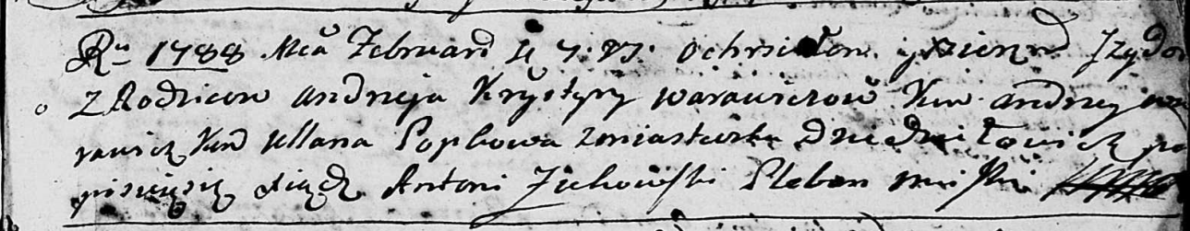

Дедиловичская Покровская церковь. 4 февраля 1788 года. Метрическая запись о крещении.

Warawicz Jzydor – сын родителей с деревни Дедиловичи.

Warawicz Andrzej – отец.

Warawiczowa Krystyna – мать.

Warawicz Andrej - кум.

Popkowa Ullana - кума.

Żukowski Antoni – ксёндз Мстижской церкви.

**НИАБ 136-13-894:** Лист 9об. **Метрическая запись №29/1790-р (ориг).**

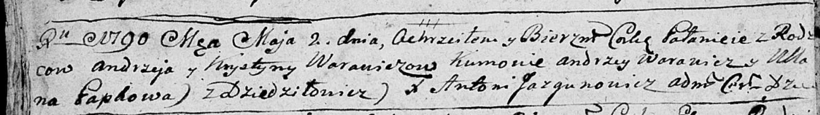

Дедиловичская Покровская церковь. 2 мая 1790 года. Метрическая запись о крещении.

Warawiczowna Pałanieia – дочь родителей с деревни Дедиловичи.

Warawicz Andrzej – отец.

Warawiczowa Krystyna – мать.

Warawicz Andrzey - кум.

Papkowa Ullana - кума.

Jazgunowicz Antoni – ксёндз.

**РГИА 823-2-18:** Лист 240. **Метрическая запись №14/1790-р (коп).**

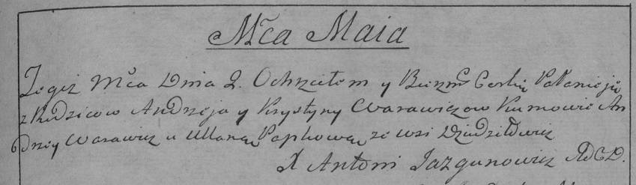

Дедиловичская Покровская церковь. 2 мая 1790 года. Метрическая запись о крещении.

Warawiczowna Pałanieja – дочь родителей с деревни Дедиловичи.

Warawicz Andrzey – отец.

Warawiczowa Krystyna – мать.

Warawicz Andrzey– кум.

Papkowa Ullana- кума.

Jazgunowicz Antoni– ксёндз.

**НИАБ 136-13-894:** Лист 15об. **Метрическая запись №23/1792-р (ориг).**

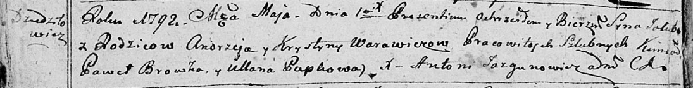

Дедиловичская Покровская церковь. 1 мая 1792 года. Метрическая запись о крещении.

Warawicz Jakub – сын родителей с деревни Дедиловичи.

Warawicz Andrzey – отец, селянин.

Warawicz Krystyna – мать, селянка.

Browka Paweł - кум.

Papkowa Ullana - кума.

Jazgunowicz Antoni – ксёндз.

**РГИА 823-2-18:** Лист 244. **Метрическая запись №10/1792-р (коп).**

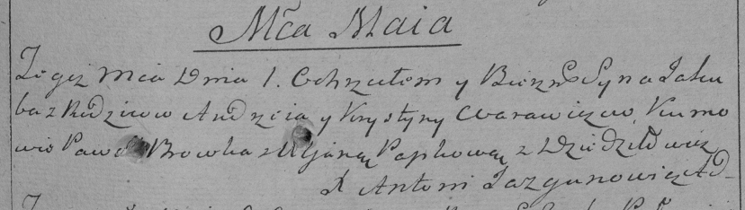

Дедиловичская Покровская церковь. 1 мая 1792 года. Метрическая запись о крещении.

Warawicz Jakub – сын родителей с деревни Дедиловичи.

Warawicz Andrzey – отец.

Warawiczowa Krystyna – мать.

Browka Paweł– кум.

Papkowa Uljana- кума.

Jazgunowicz Antoni– ксёндз.

**НИАБ 136-13-894:** Лист 28. **Метрическая запись №19/1796-р (ориг).**

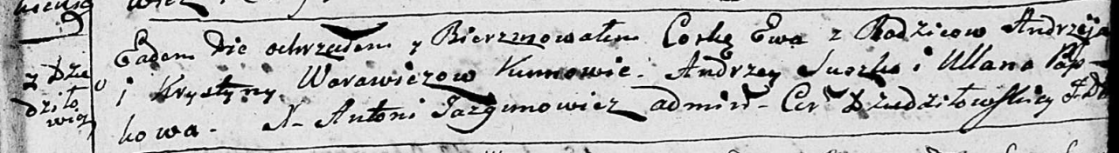

Дедиловичская Покровская церковь. 9 февраля 1796 года. Метрическая запись о крещении.

Warawiczowna Ewa – дочь родителей с деревни Дедиловичи.

Warawicz Andrzey – отец.

Warawichowa Krystyna – мать.

Suszko Andrzey - кум.

Papkowa Ullana - кума.

Jazgunowicz Antoni – ксёндз.

**НИАБ 136-13-894:** Лист 38об. **Метрическая запись №17/1799-р (ориг).**

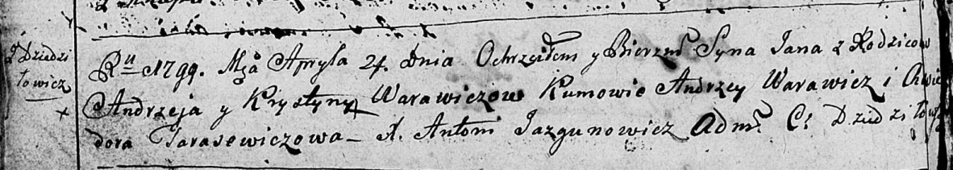

Дедиловичская Покровская церковь. 24 апреля 1799 года. Метрическая запись о крещении.

Warawicz Jan– сын родителей с деревни Дедиловичи.

Warawicz Andrzey – отец.

Warawiczowa Krystyna – мать.

Warawicz Andrzey– кум.

Tarasewiczowa Chwiedora – кума.

Jazgunowicz Antoni – ксёндз.

**РГИА 823-2-18:** Лист 269. **Метрическая запись №17/1799-р (коп).**

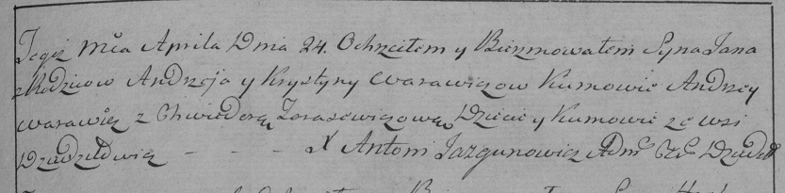

Дедиловичская Покровская церковь. 24 апреля 1799 года. Метрическая запись о крещении.

Warawicz Jan – сын родителей с деревни Дедиловичи.

Warawicz Andrzey – отец.

Warawicz Krystyna – мать.

Warawicz Andrzey – кум, с деревни Дедиловичи.

Tarasewiczowa Chwiedora – кума, с деревни Дедиловичи.

Jazgunowicz Antoni – ксёндз.

**НИАБ 136-13-894:** Лист 46об. **Метрическая запись №17/1802-р (ориг).**

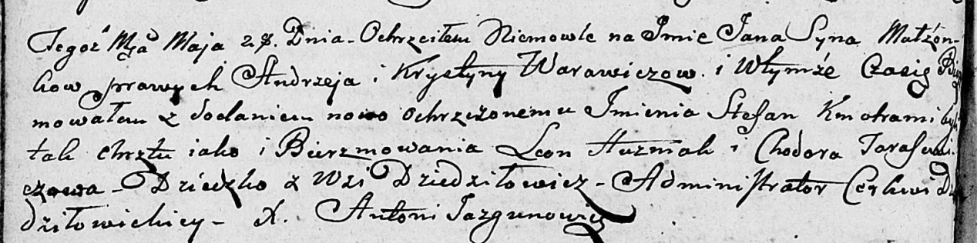

Дедиловичская Покровская церковь. 28 мая 1802 года. Метрическая запись о крещении.

Warawicz Jan Stefan – сын родителей с деревни Дедиловичи.

Warawicz Andrzey – отец.

Warawiczowa Krystyna – мать.

Huzniak Leon – кум.

Tarasewiczowa Chodora – кума.

Jazgunowicz Antoni – ксёндз.